Manual Técnico y de usuario

FIT GYM SYSTEM



**Tabla de Contenido**

PRESENTACIÓN. 3

REQUERIMIENTOS MINIMOS. 3

PÁGINA PRINCIPAL. 3

CREAR CUENTA. 5

INICIAR SESIÓN. 7

RECUPERAR CONTRASEÑA. 10

BARRA DE DESPLAZAMIENTO. 11

CONTENIDO. 13

PAGINAS DE CONTENIDO. 14

EDITAR PERFIL. 16

RENOVAR PLAN. 17

ELIMINAR PERFIL. 17

CAMBIAR CONTRASEÑA. 18

TIENDA. 19

CARRO DE COMPRAS. 21

1. **PRESENTACIÓN.**

Con el siguiente manual explicaremos los distintos procedimientos para manejar el sistema de información, se solucionarán dudas de los usuarios mostrando paso a paso las distintas funciones que otorga el aplicativo.

1. **REQUERIMIENTOS MINIMOS.**

**HARDWARE**

* **Procesador:** Core
* **Memoria RAM:** 1 Gigabytes (GB)
* **Disco duro:** 500Gb

**SOFTWARE**

* Privilegios de administrador
* **Sistema operativo:** Windows

1. **PÁGINA PRINCIPAL.**

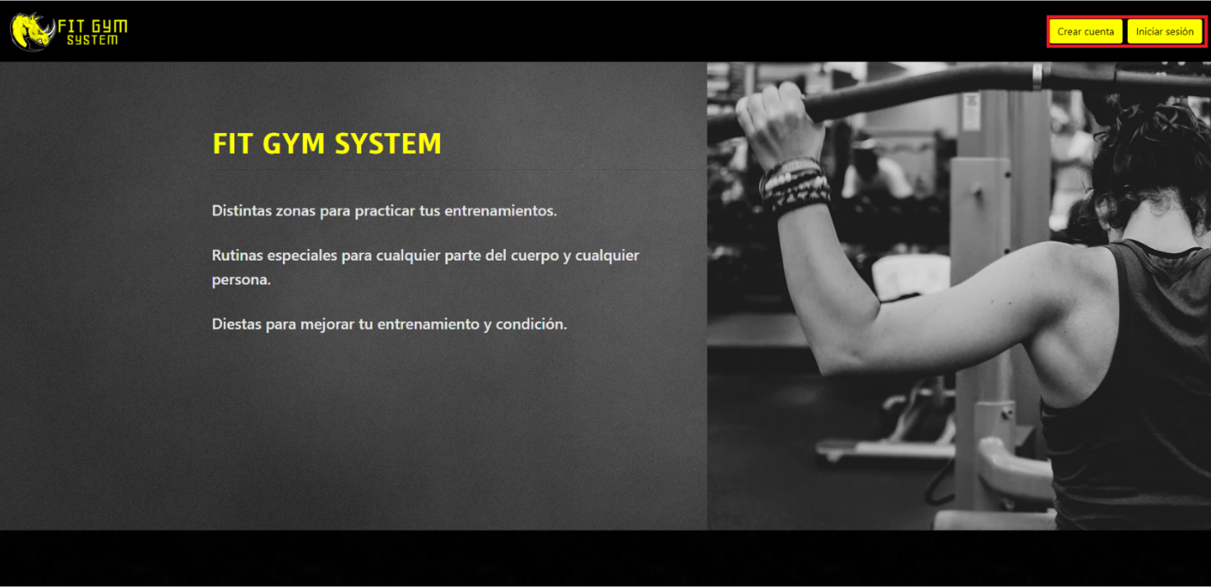

En la imagen se muestra una parte de la página principal, al ingresar al aplicativo esto será lo primero que el usuario mirara, al lado izquierdo muestra información sobre el gimnasio y en la esquina superior derecha muestra dos botones, el botón de “Crear cuenta” lo redirige a una página donde puede crear su cuenta, y el botón que dice “Iniciar sesión” lo redirige a una página donde ingresa sus datos para inicia en la página.

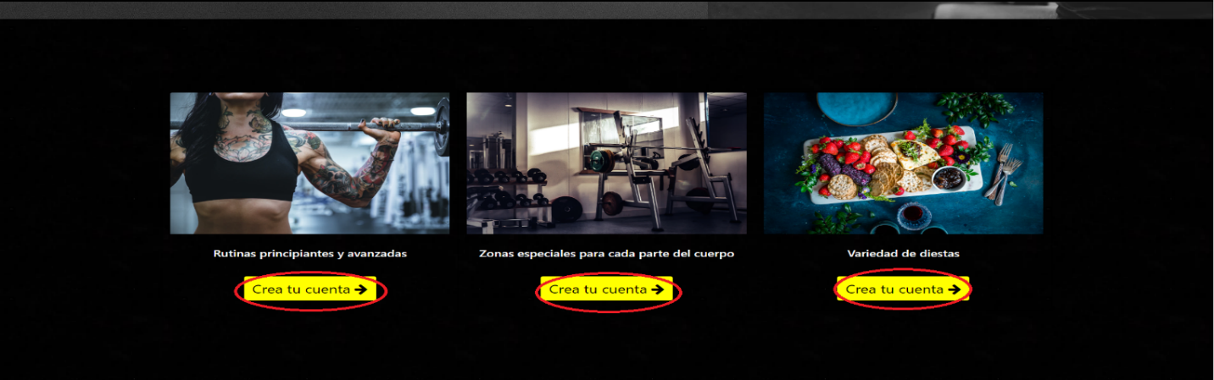

En la siguiente imagen se muestra otra parte de la página principal, en esta se muestra tres imágenes sobre distintos beneficios que tiene el gimnasio, debajo de las imágenes se muestra un botón donde dice “Crea tu cuenta”, al seleccionar el botón lo redirige a una página donde podrá crear su cuenta.

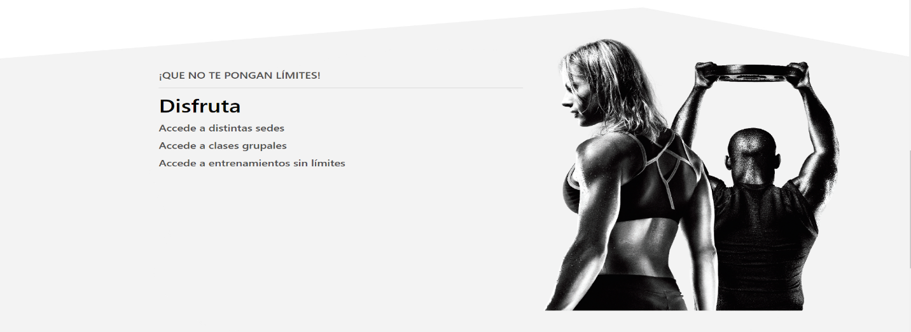

En la siguiente imagen se muestra la última página principal, muestra información sobre el gimnasio y al final muestra el pie de página, donde se encuentra los autores y distintas paginas donde podrá contactarnos y seguirnos en las distintas redes sociales.

1. **CREAR CUENTA.**

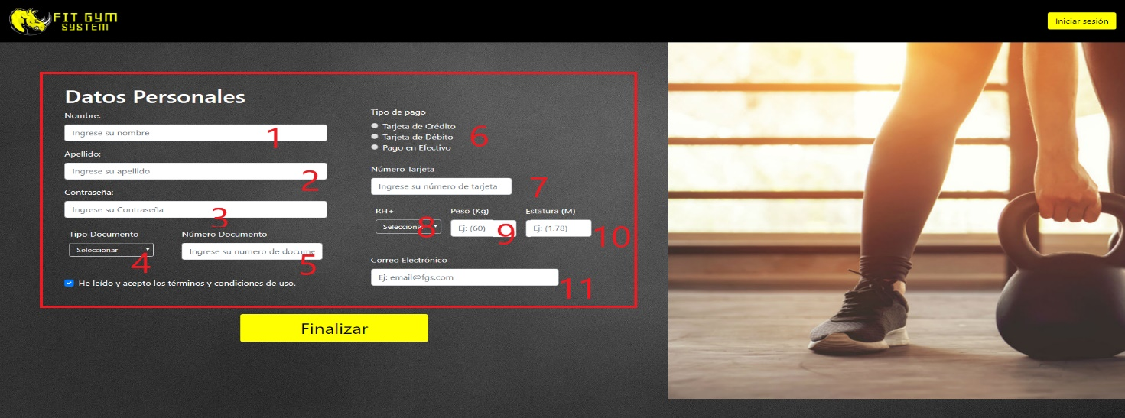

En la siguiente imagen se muestra la página de crear cuenta, encontramos los campos donde el usuario puede ingresar sus datos para luego registrarse, en los campos puede ingresar distinta informacion como; Nombre, Apellido, Tipo de documento entre otros.

1. **Nombres:** En el siguiente campo se inserta el nombre del usuario, un ejemplo es: “Diego Armando”
2. **Apellidos:** En el siguiente campo se insertan los apellidos del usuario, un ejemplo es: “Mendez Mora”
3. **Contraseña:** En el siguiente campo se inserta la contraseña con la cual el usuario mas adelanta podra ingresar al aplicativo.
4. **Tipo de documento:** En el numero cuatro se muestra un dropdawn, en este el usuario eligira su tipo de documento, en este encontramos: **“Tarjeta de identidad”, “Cedula de ciudadania”, “Cedula de extranjeria”.**
5. **Numero de documento:** En este campo el usuario ingresara su tipo de documento.
6. **Tipo de pago:** En el numero 6 se muestra distintos botones de selección, para que el usuario elija su tipo de pago, en este encontramos: **“Tarjeta de credito”, “Tarjeta de debito”, “Pago en efectivo”.**
7. **Numero de tarjeta:** En la siguiente casilla el usuario ingresa su numero de tarjeta en caso de que anteriormente haya seleccionado alguna.
8. **RH:** En el numero 8 se muestra un dropdawn, donde muestra los distintos tipos de RH, en este encontramos: **“A+”, “B-”, “O+”, “AB”, ETC.**
9. **Peso:** En la siguiente casilla el usuario inserta su peso, este se mide en kg, un ejemplo es: **“60”**
10. **Altura:** En el siguiente campo en usuario inserta su altura, esta se mide en M, un ejemplo es: **“1.70”**
11. **Correo electronico:** En la siguiente casilla se inserta el correo electronico, un ejemplo es: **“diego@gmail.com”**

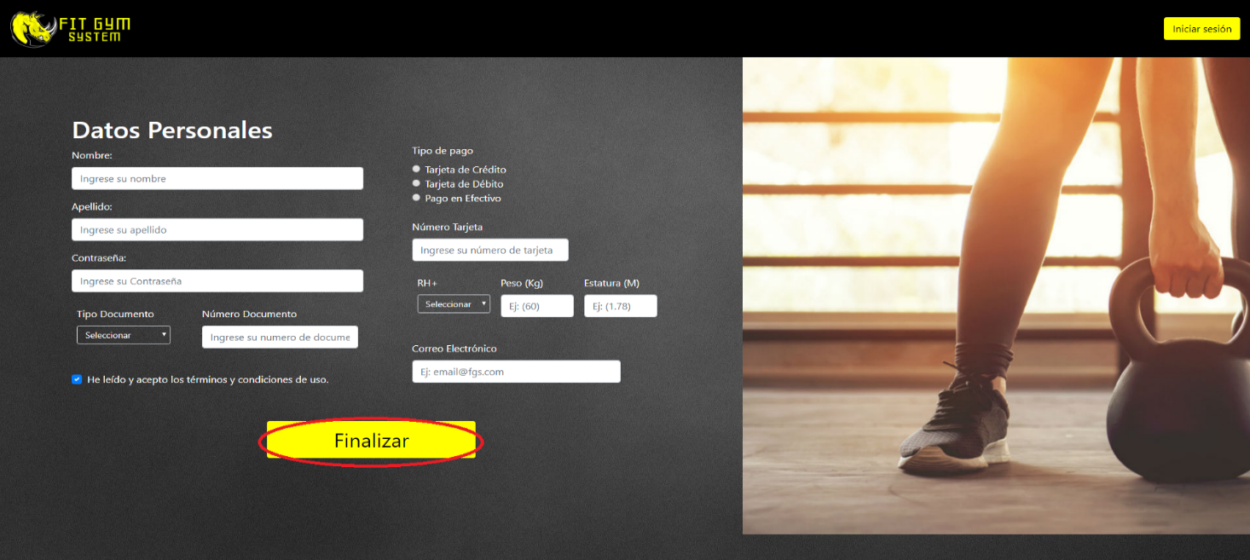

Después de ingresar todos los datos requeridos, al oprimir en el botón finalizar, ya podrán ingresar al aplicativo.

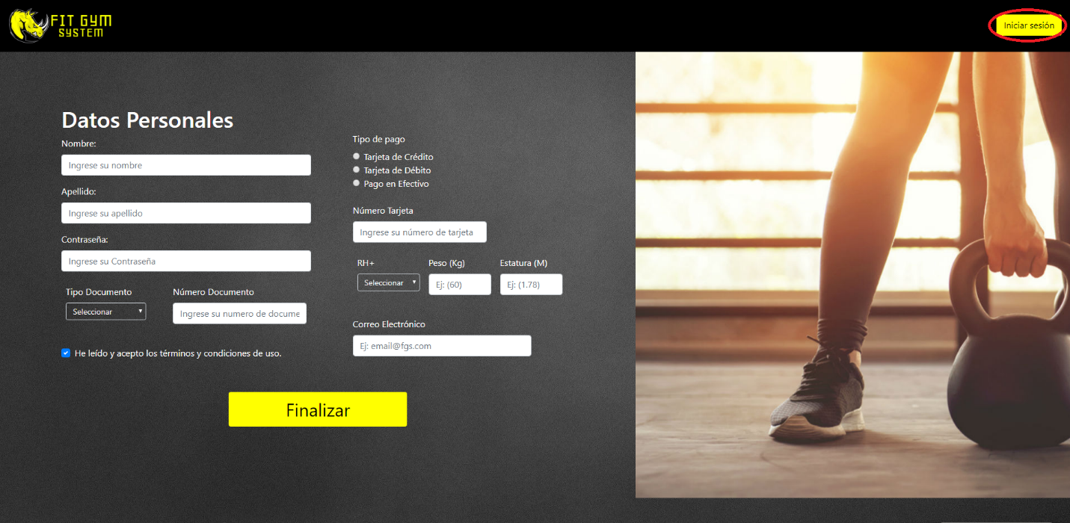

En la esquina superior derecha se muestra un boton que dice “Iniciar sesión”, al oprimir en el boton lo enviara a la página para poder iniciar sesión, la funcion del boton es crear un acceso mas facil para no tener que retroceder para iniciar sesión.

1. **INICIAR SESIÓN.**

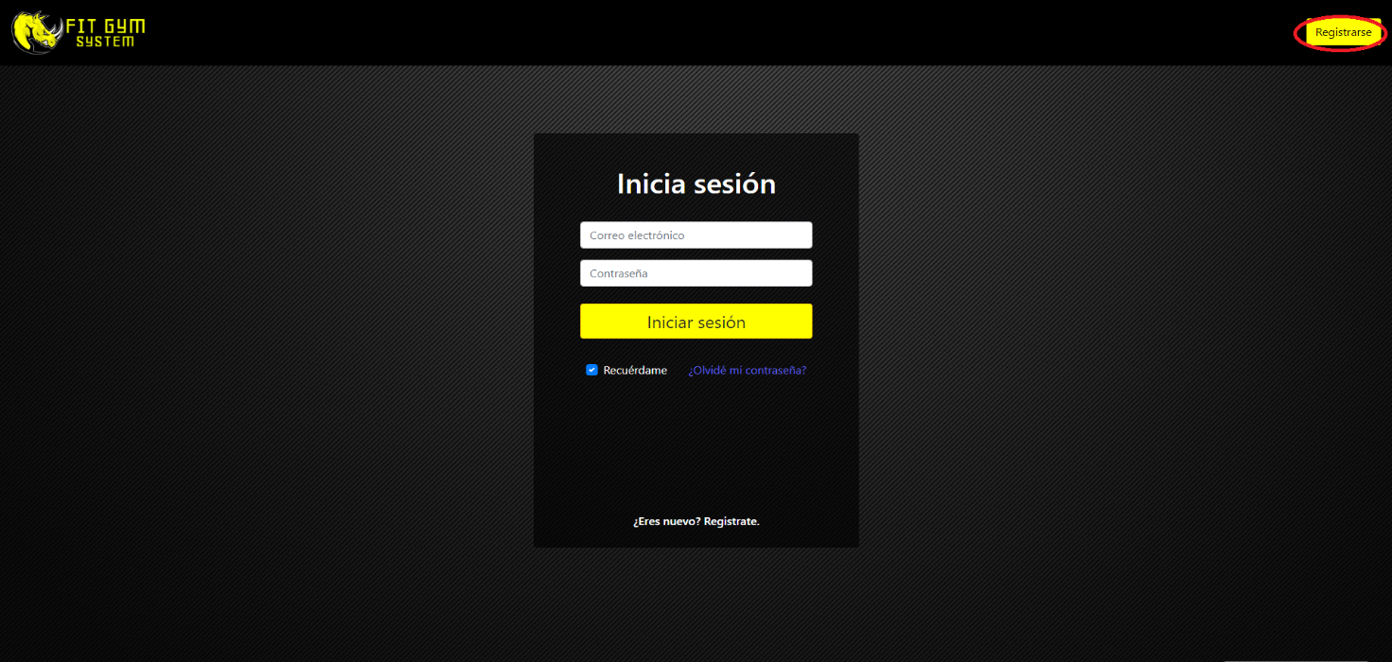

En la siguiente imagen se muestra la página de iniciar sesión, en esta página los usuarios ingresan su correo y contraseña para poder ingresar al aplicativo. En la esquina superior derecha se muestra un botón que dice “Registrarse”, al oprimir este botón lo redirige a una página donde el usuario puede ingresar sus datos para registrarse.

**Cuadro 4.1. Casillas de inicio de sesión.**

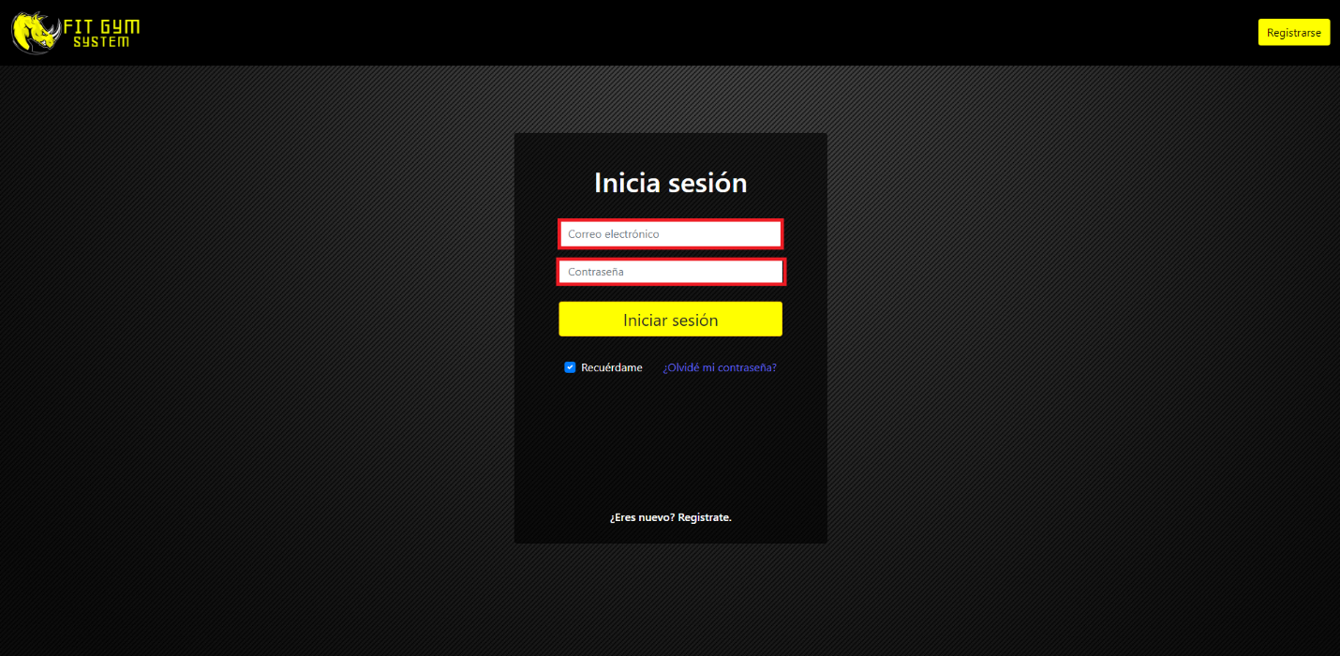

Estas son las casillas señaladas en el **Cuadro 4.1** donde el usuario ingresa su correo electrónico y su contraseña.

**Cuadro 4.2. Botón de iniciar**

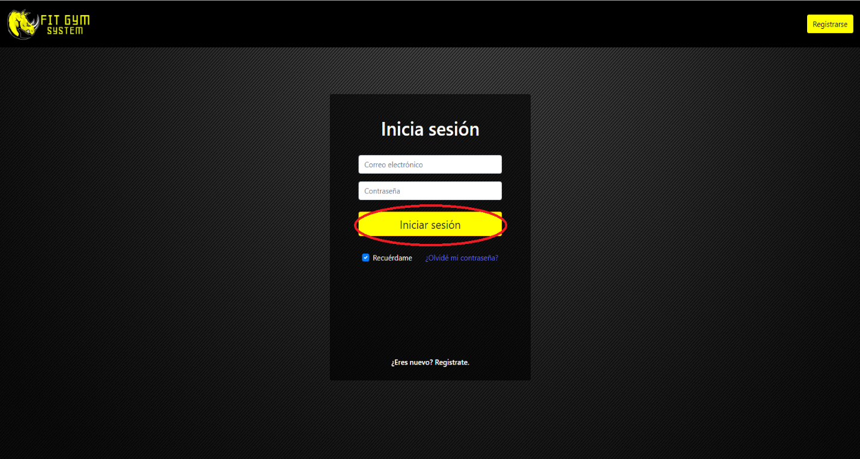

En la imagen se muestra el botón **“Iniciar sesión”** señalado en el **Cuadro 4.2**, al oprimir el botón nos redirige a la página de contenido.

**Cuadro 4.3. Recuérdame**

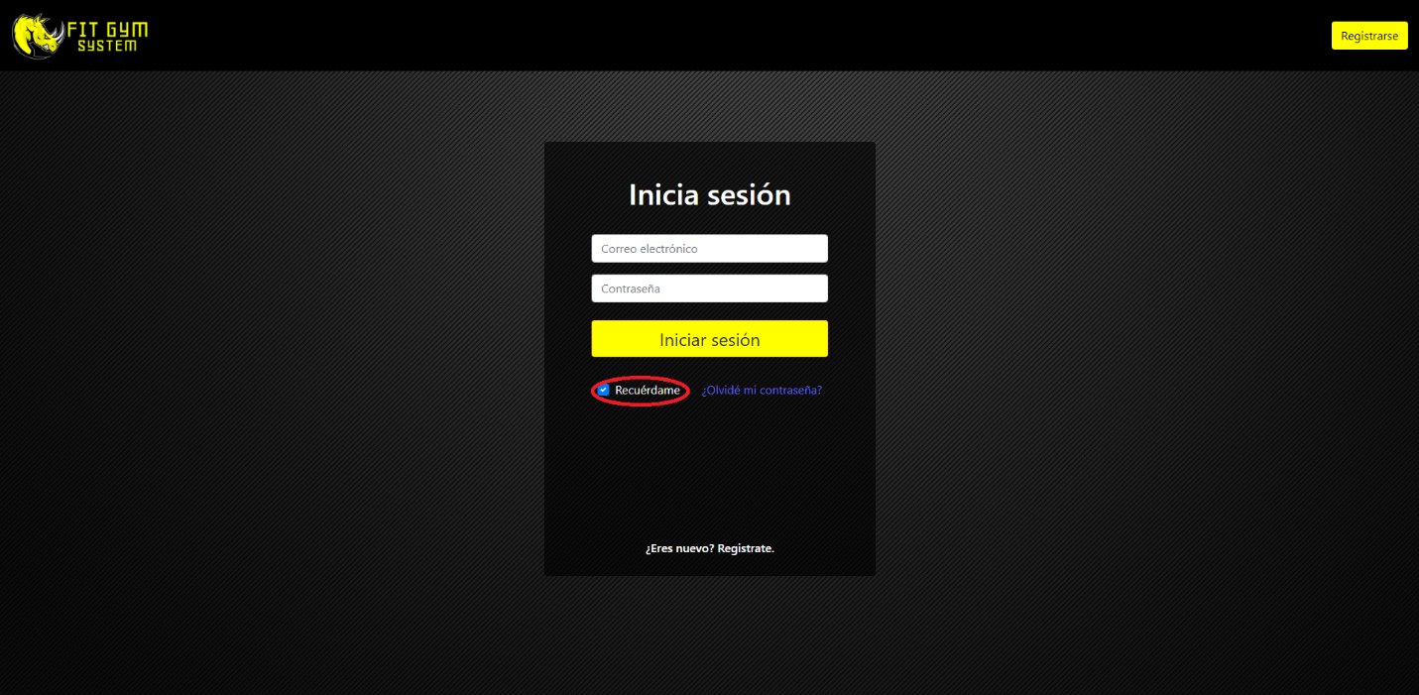

En la imagen se muestra un botón que dice **“Recuérdame”** señalado en el **Cuadro 4.3,** este botón al seleccionarlo guarda la contraseña del usuario para que al ingresar no tenga que volver a insertar su correo y contraseña.

**Cuadro 4.4. ¿olvidaste tu contraseña?**

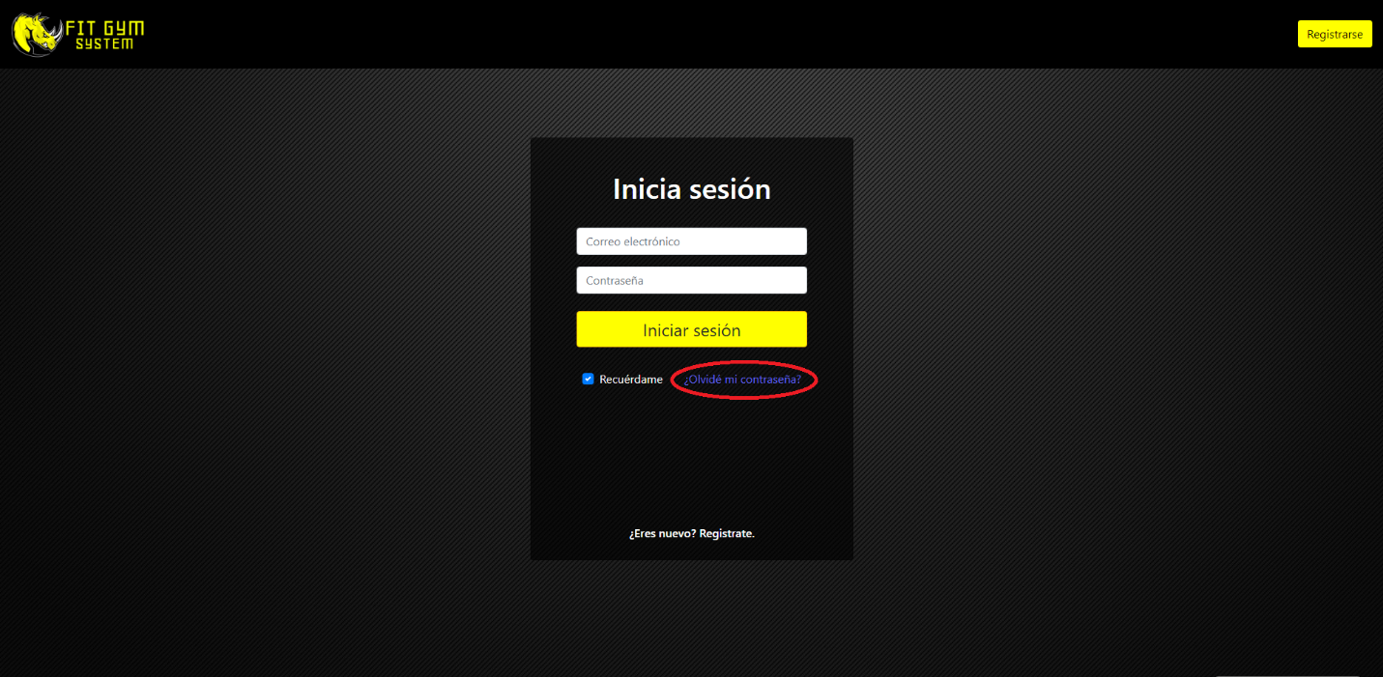

En la imagen se muestra un boton que dice **“¿Olvidaste tu contraseña? ”,** señalado en el **Cuadro 4.4,** al seleccionar este boton lo redirigue a una página donde el usuario seguira unos pasos para recuperar su cuenta.

**Cuadro 4.5. Boton Registrarse.**

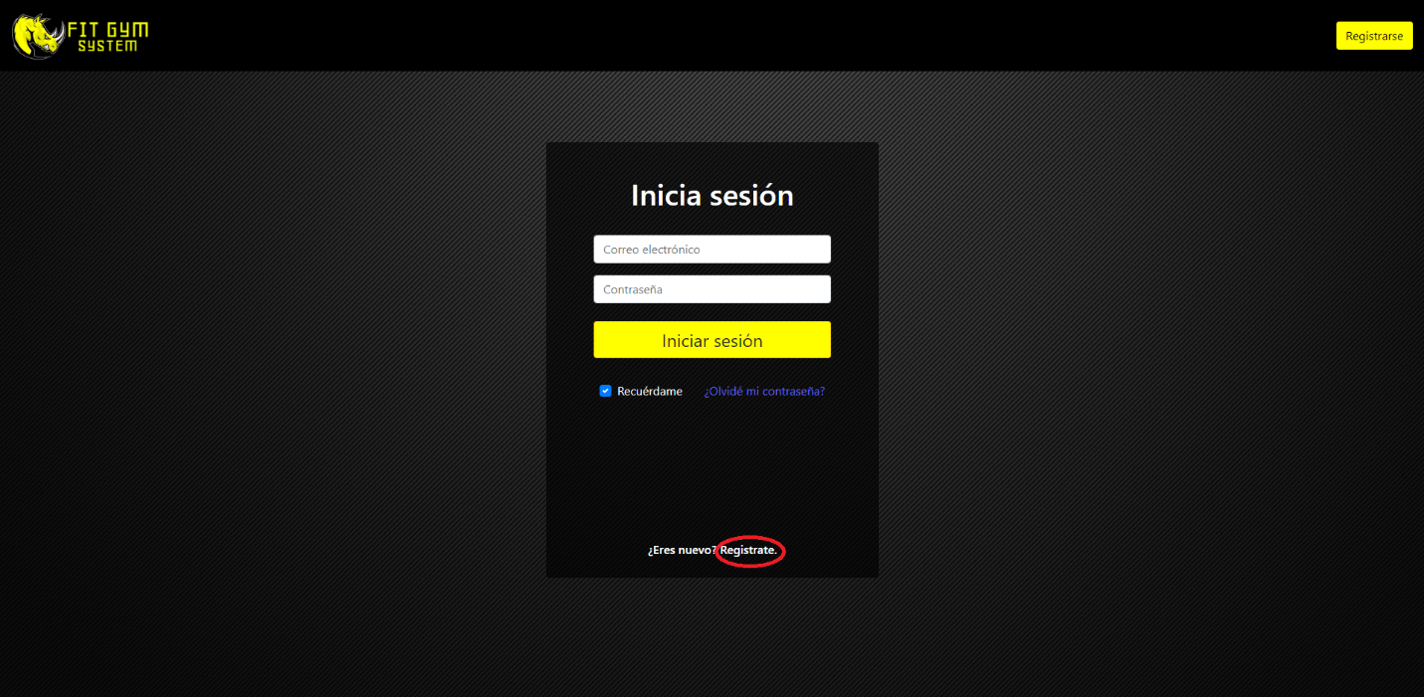

En la imagen se muestra un boton despues de una regunta, la pregunta dice **¿Eres nuevo?,** despues sigue el boton diciendo **Registrate** señalado en el **Cuadro 4.5,** al oprimir el boton lo redirige a una pagina donde podra ingresar sus datos.

1. **RECUPERAR CONTRASEÑA.**

**Cuadro 5.1. Campos de contraseña.**

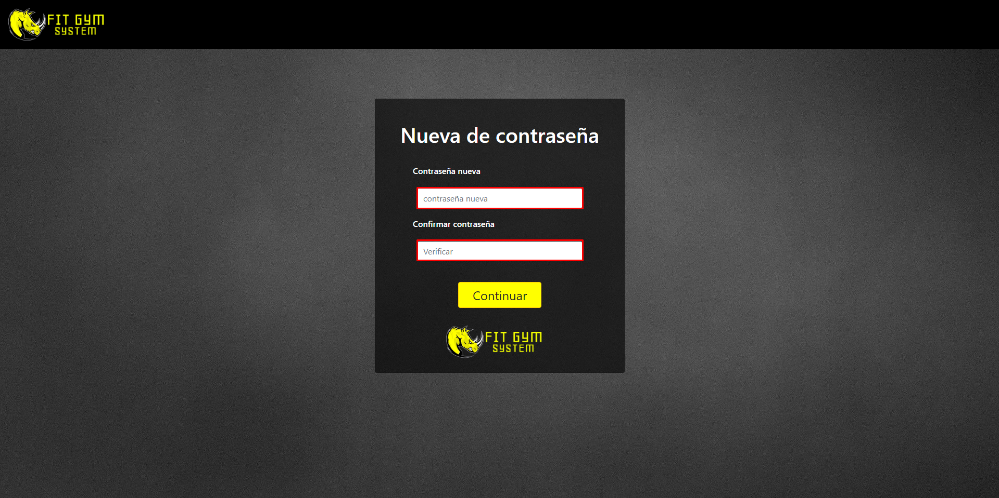

En la imagen se muestra los espacios donde el usuario debe rellenar para ingresar la nueva contraseña En el primer recuadro debe ingresar la nueva contraseña y en segundo recuadro debe confirmar la contraseña, señalados en el **Cuadro 5.1**.

**Cuadro 5.2. Botón continuar.**

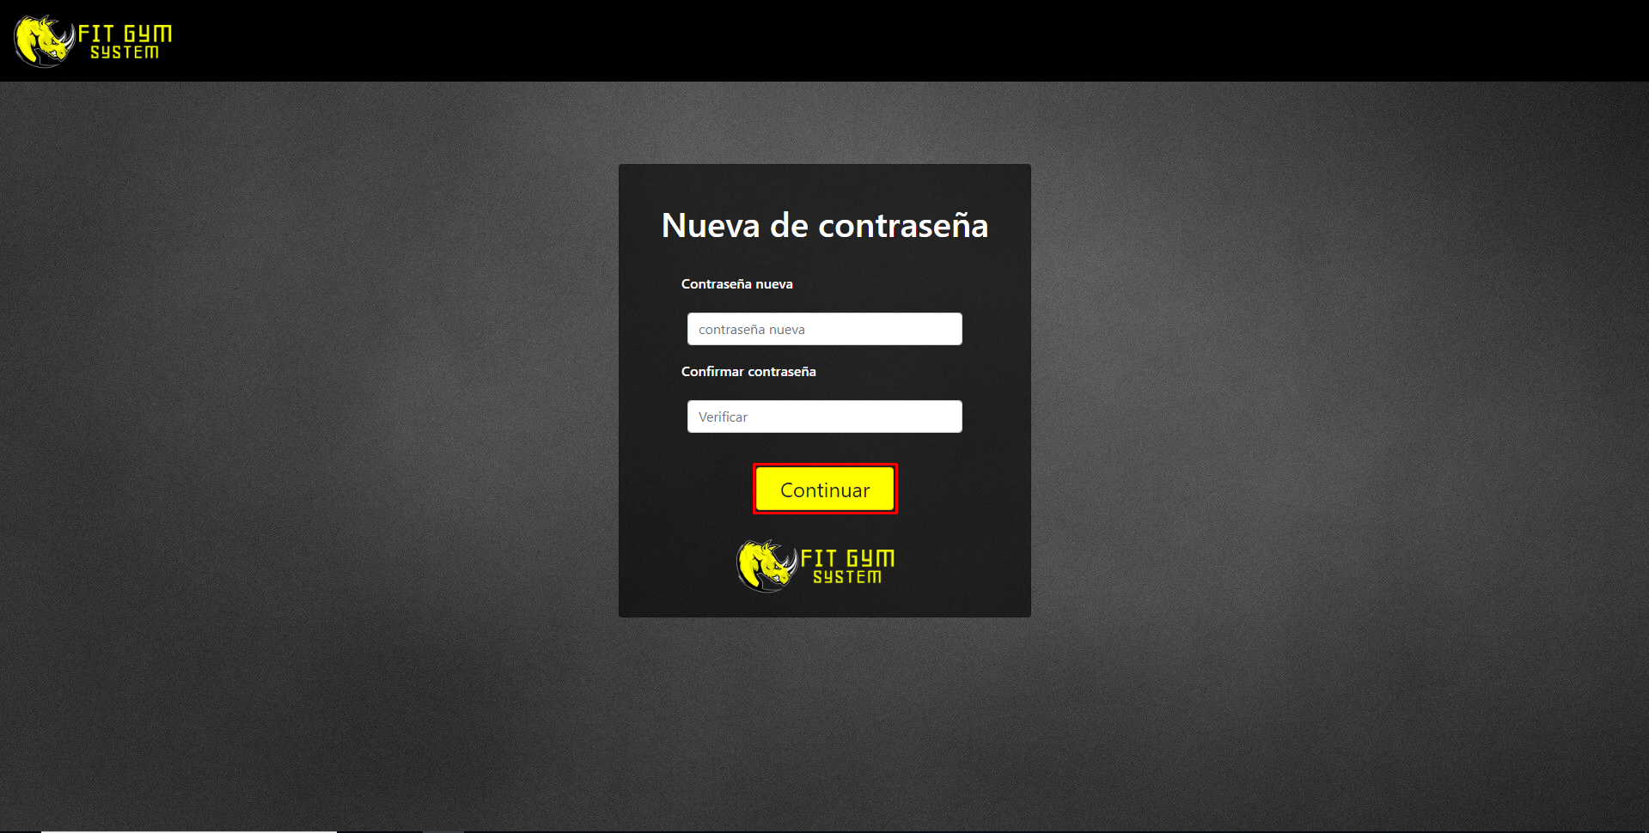

Al ingresar la nueva contraseña en el primer recuadro y al confirmar la contraseña en el segundo recuadro, le damos clic en el botón de **“continuar”** Señalados en el **Cuadro 5.2**, nos redirige a la página de contenido.

**Cuadro 5.3. Confirmación.**

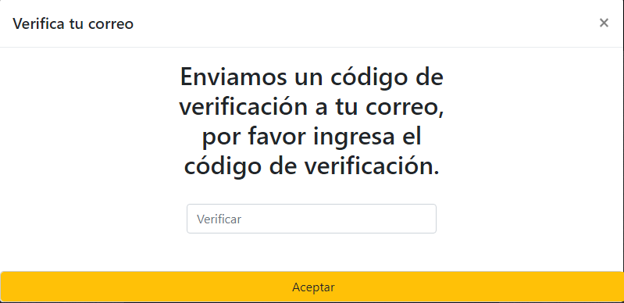

En la imagen se muestra el alerta de confirmación, Se le enviara un correo con un codigo de verificacion para haci poder continuar con el procedimiento de recuperar su contraseña.

1. **BARRA DE DESPLAZAMIENTO.**

**Cuadro 6.1. Botones de desplazamiento.**



En la imagen se muestra la barra de desplazamiento de la página de contenido, se muestran cuatro botones **“Zonas”, “Rutinas”, “Dietas”, “Tienda”,** señalados en el **Cuadro 6.1,** Estos botones sirven para el desplazamiento de las distintas páginas de contenido.

**Cuadro 6.2 Botón Perfil.**



En la imegen se muestra en boton de perfil, señalado en el **Cuadro 6.2** en este boton muestra las diferentes opciones.

**Cuadro 6.3 Opciones de botón perfil.**

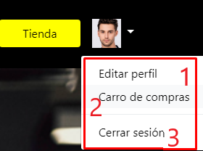

En la imagen se muestran las diferentes opciones del botón de perfil, estas opciones facilitan el acceso a distintas partes del aplicativo.

1. **Editar perfil:** Esta opción redirige al usuario a una página donde puede cambiar distintos datos de su perfil, como; Cambiar la contraseña, configurar información, editar el pago, eliminar perfil.
2. **Carro de compras:** En esta opción el usuario ira a una página donde se encuentran los productos que quiere comprar.
3. **Cerrar sesión:** Esta opción cerrará la sesión del usuario, al oprimir en esta opción el usuario ira a la página principal, y luego podrá iniciar sesión más adelante.
4. 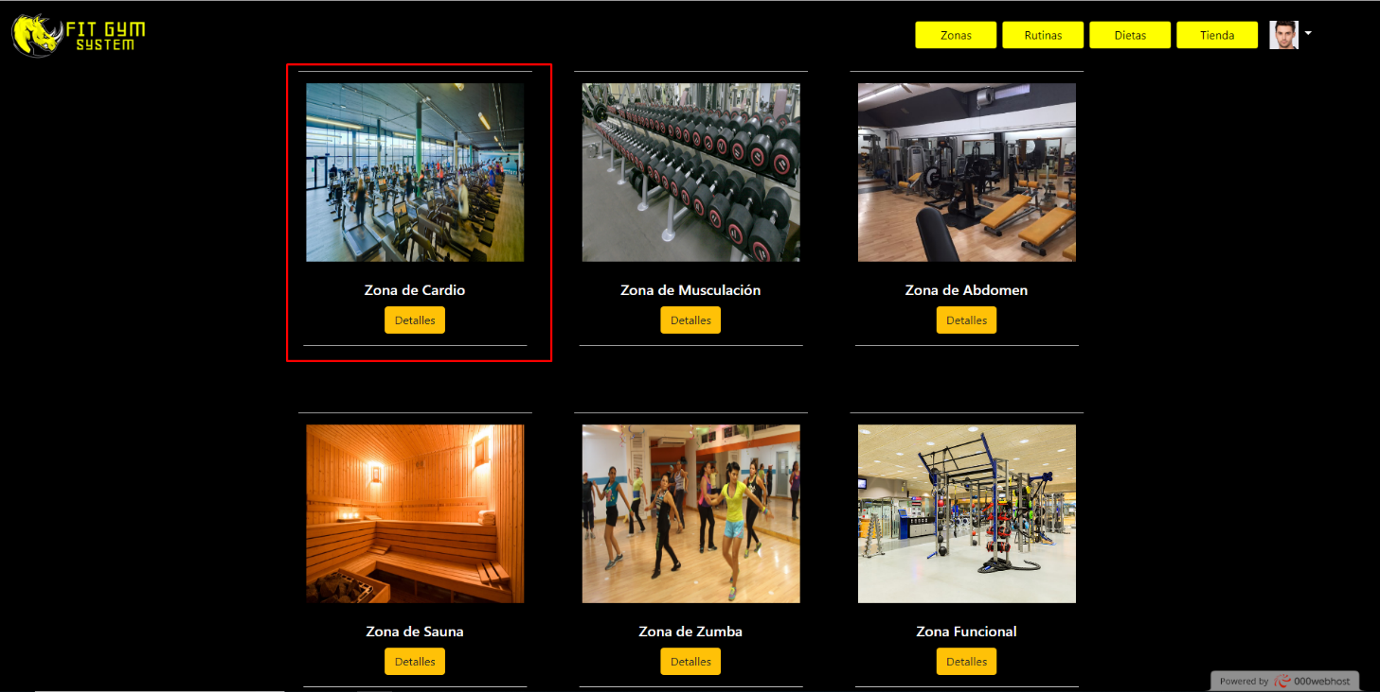**CONTENIDO.**

En la imagen se muestra el orden del contenido, primero se muestra una imagen referente, luego se añade un nombre para dicho contenido y luego un botón que dice **“Detalles”** el ejemplo de la imagen muestra el contenido **“Zona de Cardio”,** muestra una imagen de la zona de cardio y su nombre.

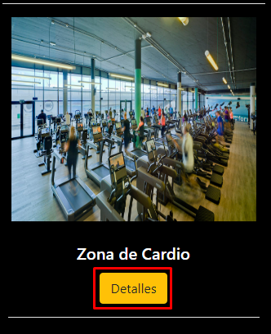

Al oprimir el botón de detalles mostrara una descripción de dicho contenido.

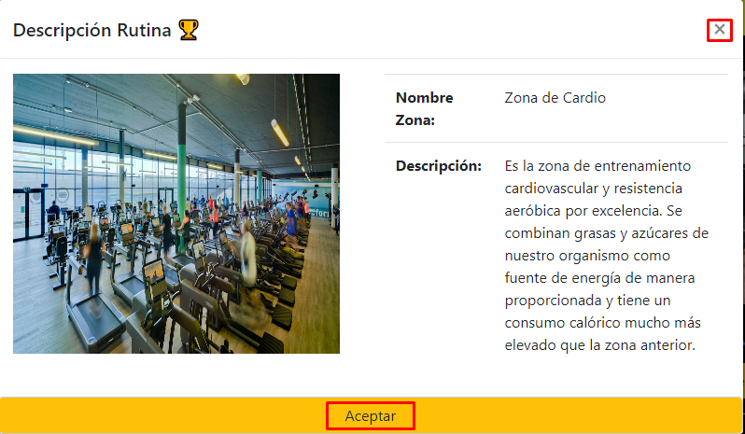

Al oprimir el botón de detalles, les mostrara una pequeña ventana que contiene: una imagen, nombre, descripción. Esto le dará más información al usuario, al oprimir en aceptar o en la “X” cerrará la ventana para poder ver otro contenido.

1. **PAGINAS DE CONTENIDO.**
2. **Página de contenido “ZONAS”**

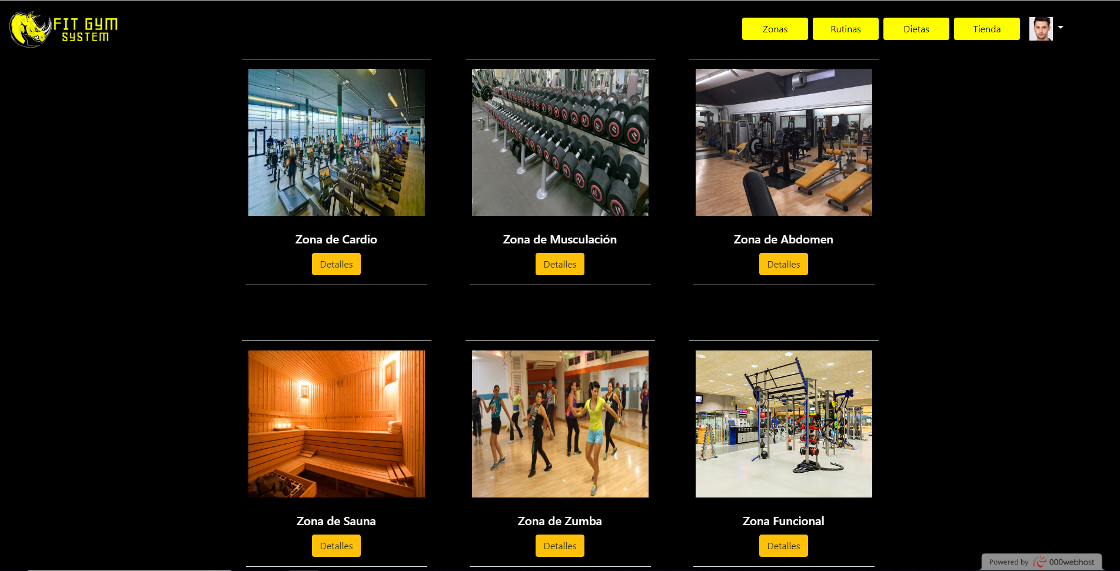

1. 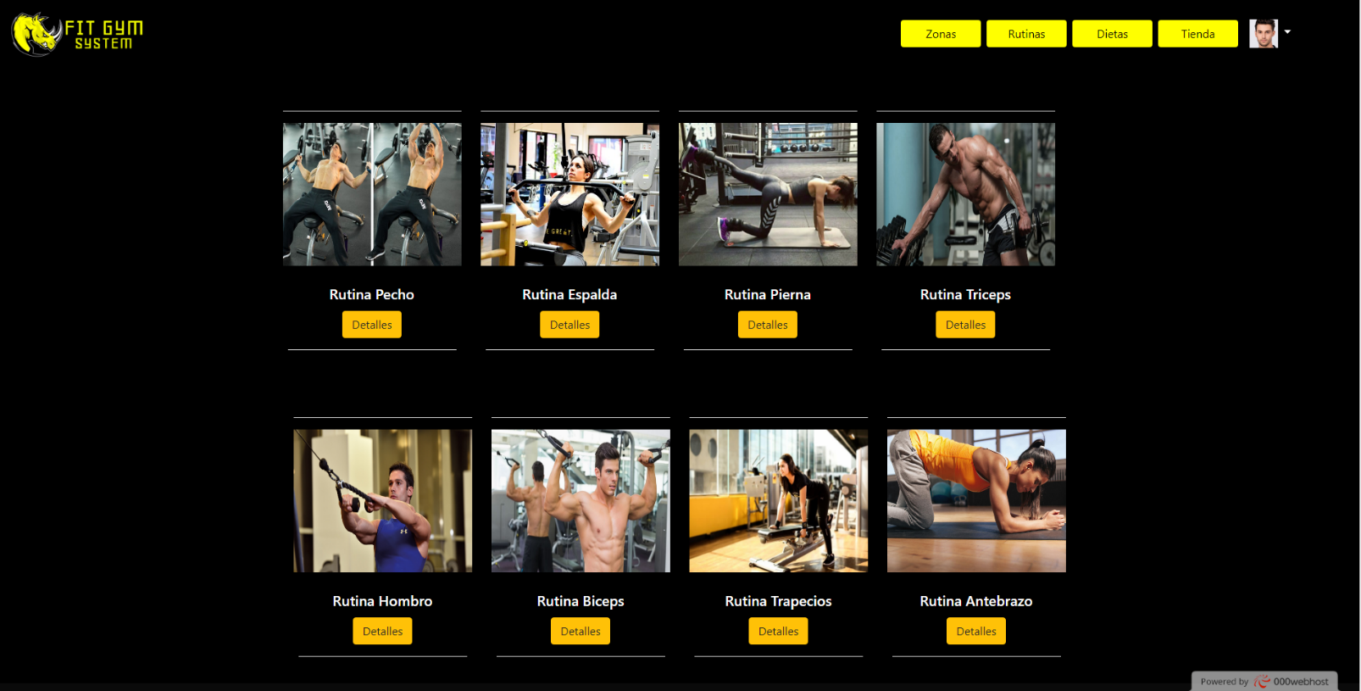**Página de contendió “RUTINAS”**
2. 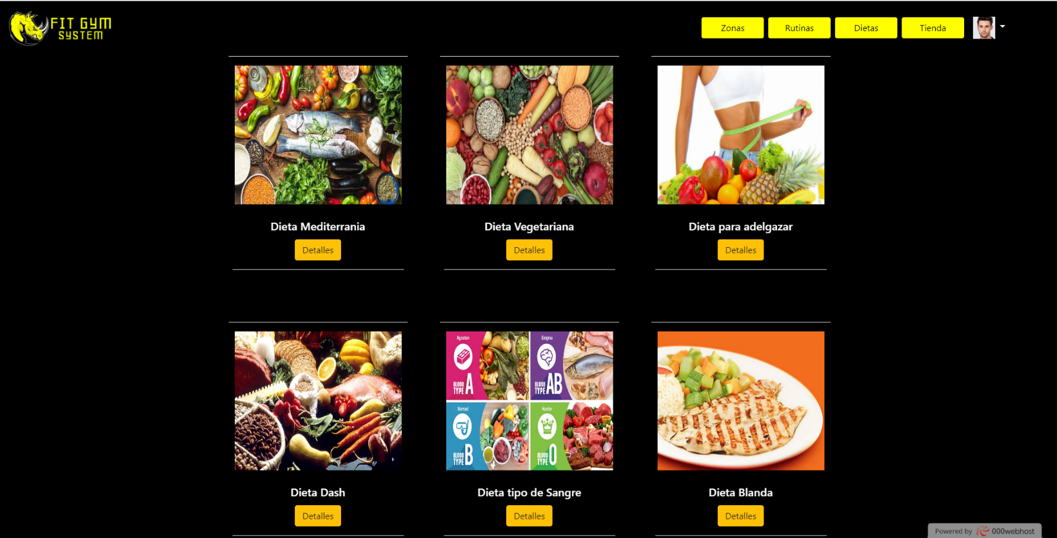**Página de contenido “DIETAS”**
3. 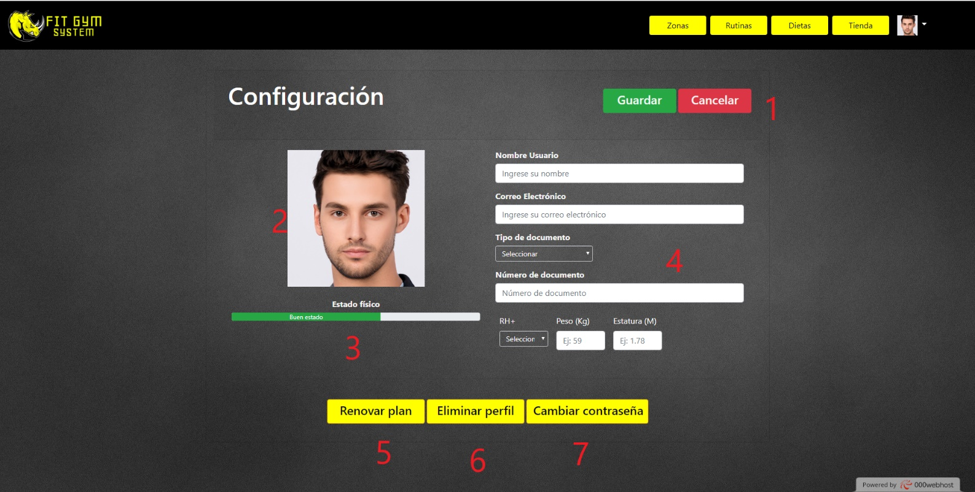**EDITAR PERFIL.**

**a**

Esta página muestra toda la información del usuario, aquí el usuario puede cambiar su información, también tiene distintas opciones como la de renovar su plan de gimnasio.

1. **Guardar-Cancelar:** La función de el botón verde “Guardar” es salvar todos los cambios que el usuario realizo, la función del botón rojo “Cancelar” es no salvar los cambios que se han hecho.
2. **Foto de perfil:** Esta es la foto del usuario.
3. **Barra de estado:** Esta barra muestra el estado del usuario, cambia de color y de longitud dependiendo del estado del usuario, si es usuario tiene un mal estado, la barra estará más baja y se pondrá en rojo, si el usuario tiene un estado medio, se mostrará medio y estará amarilla, si el usuario tiene un buen estado la barra estará en verde y estará de mayor longitud.
4. **Información del usuario:** Aquí se muestra la distinta información del usuario como su nombre y sus apellidos, esta puede ser cambiada cuando el usuario quiera.
5. **Botón Renovar plan:** Al oprimir este botón el usuario ira a una nueva página donde tras seguir un procedimiento podrá renovar su plan.
6. **Eliminar perfil:** Este botón funciona para eliminar la cuenta del usuario.
7. **Cambiar contraseña:** Con este botón el usuario ira a una nueva pestaña donde puede seguir unos pasos para cambiar su contraseña.
8. **RENOVAR PLAN.**

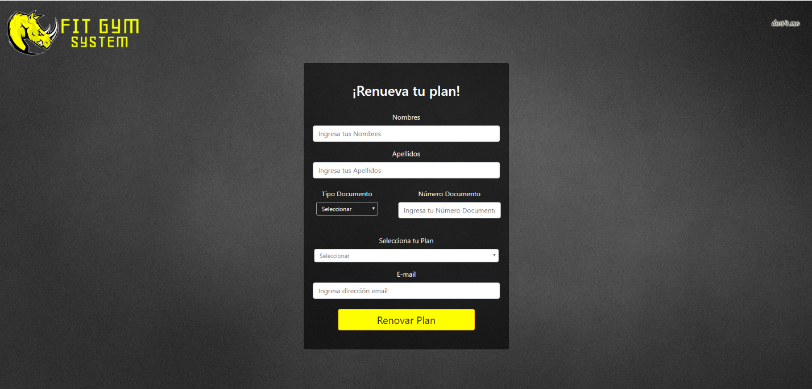

Al oprimir el botón renovar plan encontrado en el perfil del usuario, lo enviara a una nueva página como se muestra en la imagen, al rellenar los distintos campos y elegir el plan que desea luego le dará en el botón amarillo que dice **“Renovar plan”,** así finalizara con el proceso de renovar el plan.

1. **ELIMINAR PERFIL.**

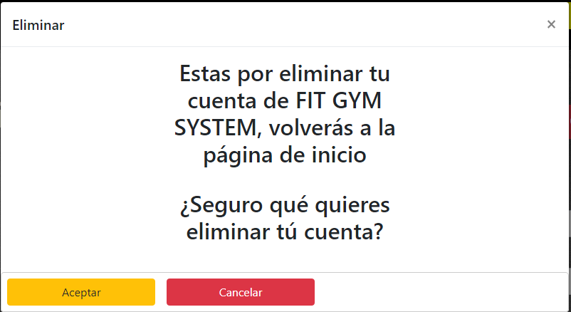

Al oprimir el botón **“eliminar perfil”** encontrado en el perfil del usuario, le mostrara una ventana donde le mostrara un mensaje de advertencia, al oprimir el botón amarillo que dice **“Aceptar”** encontrado en la parte inferior se eliminara su cuenta completamente del aplicativo, si oprime el botón de **“Cancelar”** se cerrara la ventana.

1. 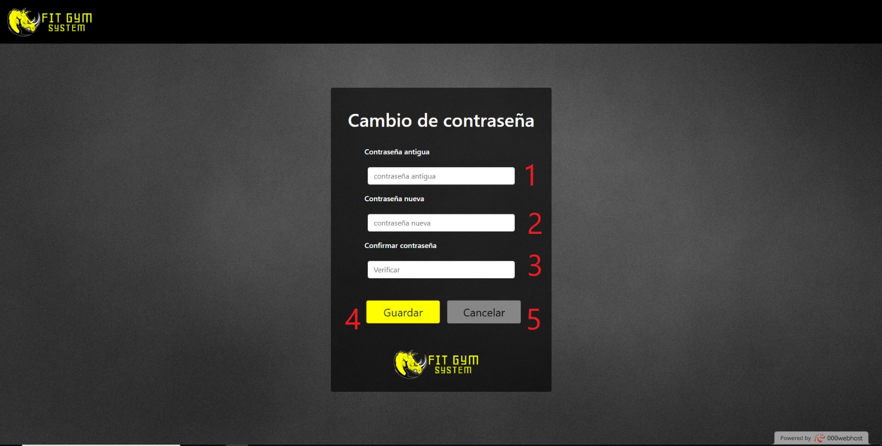**CAMBIAR CONTRASEÑA.**

Esta es la página para cambiar la contraseña, en ella se encuentran distintos pasos para poder cambiar la contraseña.

1. **Contraseña antigua:** En esta parte el usuario ingresara su contraseña antigua.
2. **Contraseña nueva:** En este campo el usuario ingresa la contraseña nueva.
3. **Verificar:** En este campo el usuario tiene que volver a insertar la contraseña nueva, estas dos tienen que coincidir para poder continuar con el procedimiento.
4. **Guardar:** Al oprimir este botón es usuario guardara la nueva contraseña.
5. **Cancelar:** Al oprimir este botón el usuario no cambiará la contraseña y volverá a la página de su perfil.
6. **TIENDA.**

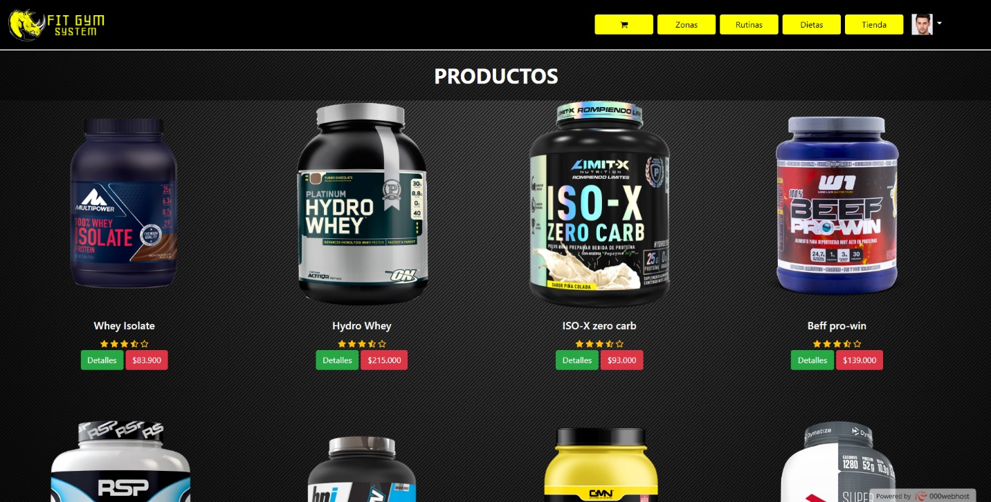**Cuadro 10.1. Productos**

Esta es la tienda del aplicativo, en esta tienda el usuario puede ver los productos que están en la lista y si quiere después podrá comprarlos.

**Cuadro 10.2. Precio.**

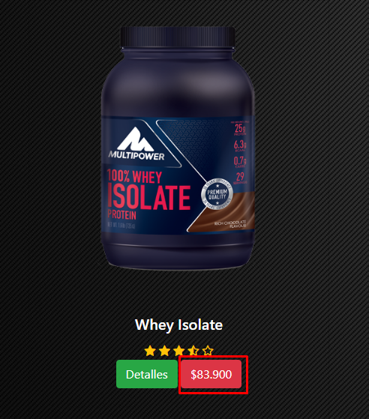

Este es un producto de ejemplo, en la parte de abajo muestra un botón rojo, señalado en el **Cuadro 10.2** que muestra el precio.

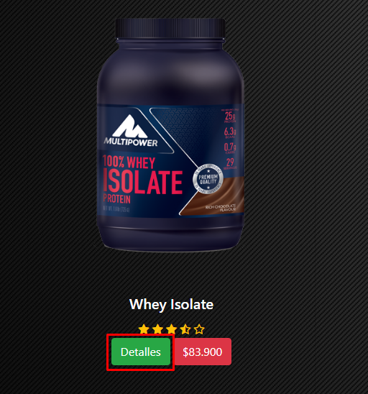**Cuadro 10.3. Botón detalles.**

Si el usuario quiere saber más información sobre el producto tiene un botón verde que dice **“Detalles”** señalado en el Cuadro10.3, al oprimir este botón mostrara una ventana donde mostrara los detalles del producto.

**Cuadro 10.4. Detalles.**

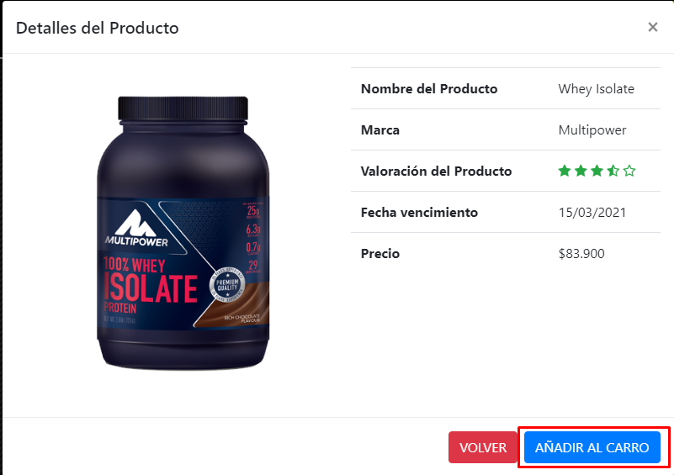

Estos son los detalles de un producto, en los detalles se puede encontrar su nombre, la marca, la fecha de vencimiento entre otras cosas, en la esquina inferior derecha de la página se muestra un botón azul que dice **“Añadir al carro”** señalado en el **Cuadro 10.4,** al oprimir este botón, el producto ira al carro de compras del usuario para después finalizar su compra.

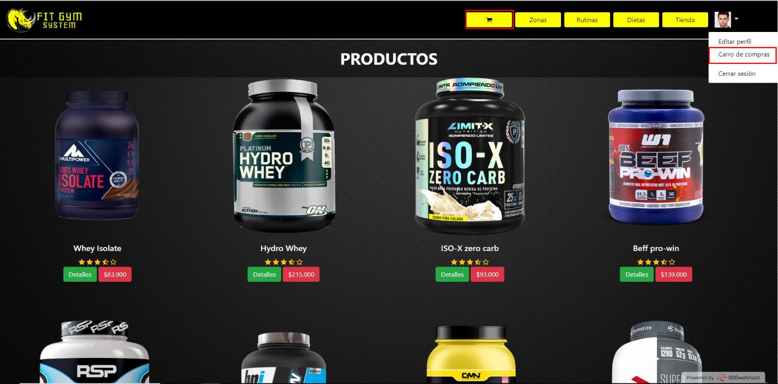**Cuadro 10.5. Acceso al carro de compras.**

Hay dos opciones para acceder al carro de compras, la primera es en la barra superior, en el botón amarillo con el icono de un carro señalado en el **Cuadro 10.5,** La segunda opción es oprimiendo en las opciones del usuario y en una de las opciones dice **“Carro de compras”.**

1. **CARRO DE COMPRAS.**

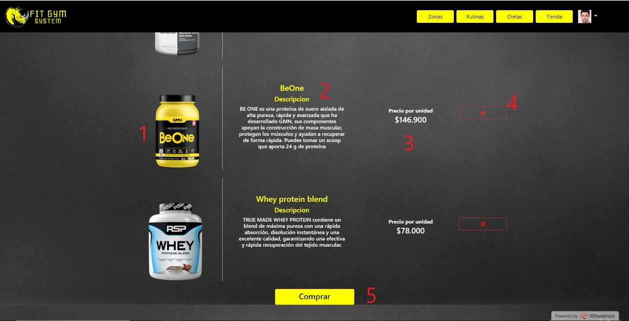

Esta pagina muestra el carro de compras del usuario, muestra los productos que en usuario agrego para después comprar.

1. **Imagen:** Esta es una imagen del producto agregado en el carro de compras.
2. **Descripción:** El numero dos muestra una pequeña descripción del producto, para que el usuario este seguro de lo que va a comprar.
3. **Precio:** En esta parte muestra el precio del producto.
4. **Desechar:** En esta parte se muestra un botón de color rojo con el icono de un balde de basura, si el usuario oprime este botón el producto será eliminado del carro de compras.
5. 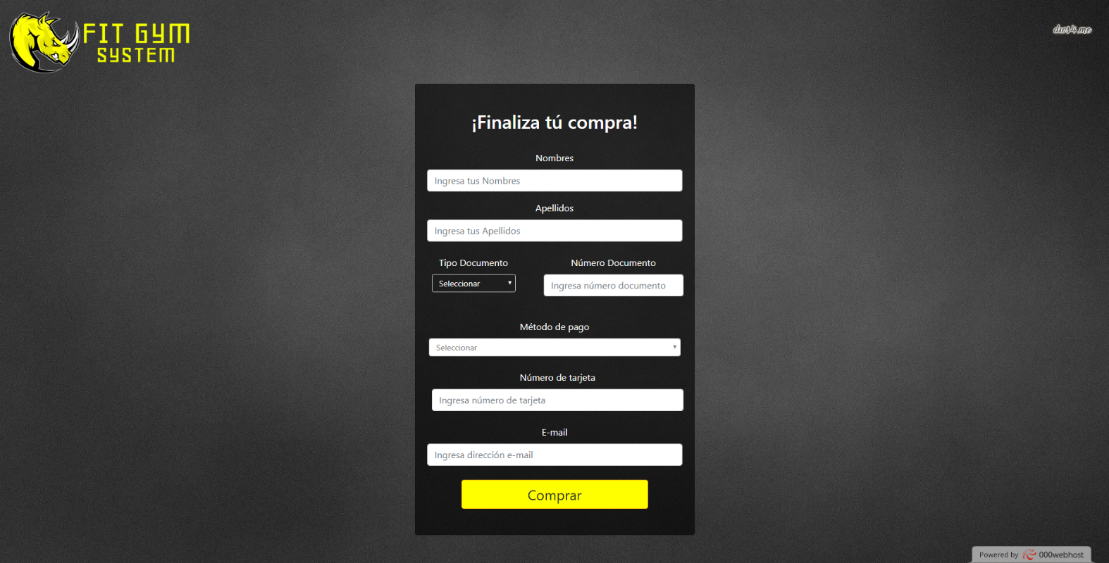**Comprar:** Al oprimir esta opción el usuario pasara a una pagina donde ingresara sus datos para finalizar su compra.

En esta imagen se muestra la compra final para los productos, el usuario debe rellenar los campos como su nombre y apellido, también elegir el método de pago con el cual va a comprar los productos, después de completar todos los campos deberá oprimir el botón amarillo que dice **“Comprar”** de este modo se finalizara la compra.

1. 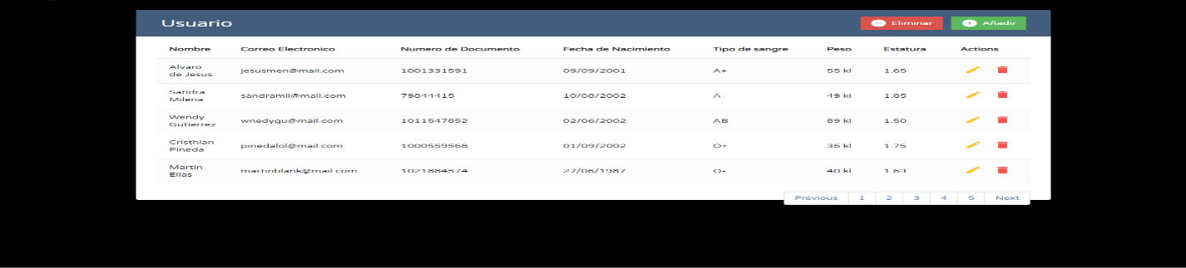**CRUD**

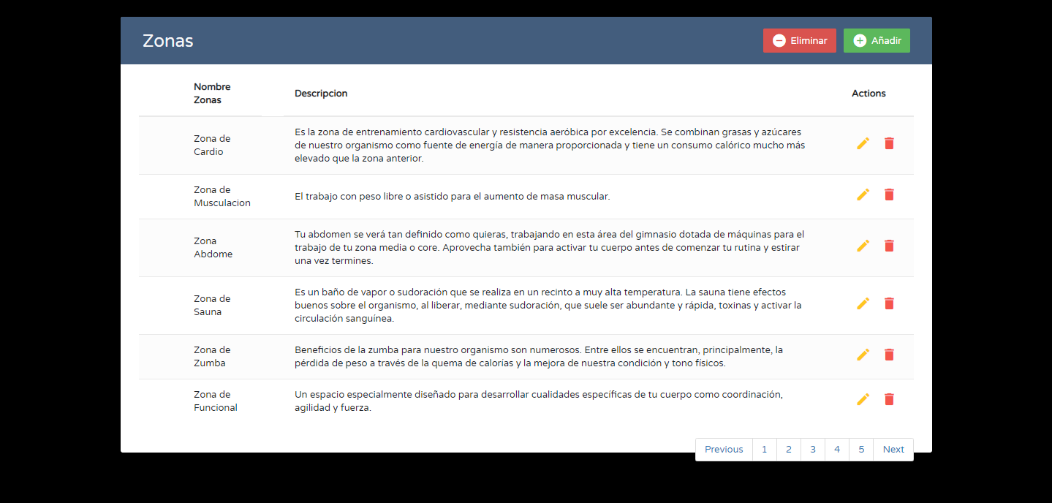



En las imágenes se muestra las distintas pestañas que contienen el CRUD, esta muestra el contenido de distintas cosas como las rutinas, los usuarios, las dietas, etc. Este CRUD solo puede ser visto por el administrador, el administrador tiene un ingreso especial donde le permitirá acceder a las distintas pestañas del CRUD